**Grazas, Señor, por confiar en min**

**Señor, a miña vida é esta viña que tanto amaches.**   
Ateigáchela de atencións e preparáchela para que dea froito abundante. Quixeches que eu fose responsable dela e pedíchesme que a coidase e cultivase.

**Seguramente constataches** que, ás veces, por non terme preocupado suficientemente non deu os froitos que tes dereito a esperar. Outras veces, púxena ao servizo dos meus caprichos e apropieima coma se ti non tiveses ningún dereito sobre ela. Quizá, ata, non fixen caso aos teus mensaxeiros que me recordaban o que ti esperas de min.

**Perdóame as actitudes de indiferenza** e de egoísmo e axúdame a ser máis responsable e agradecido. Axúdame a aproveitar este curso. Que rece máis e mellor, que participe na eucaristía dominical e cumpra o meu deber cada día. Que a miña resposta sexa positiva: quero cultivar a viña que ti me entregaches, quero dar froitos de esforzo e de dozura.

**Grazas, Señor, por confiar en min e así dea froitos de fe e de amor.**

**Te lo pedimos con María, reina de las Misiones. Amén.**

[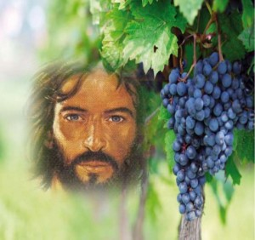](http://www.cristianosgays.com/wp-content/uploads/2015/05/Yo-soy-la-vid1-1024x965.jpg)

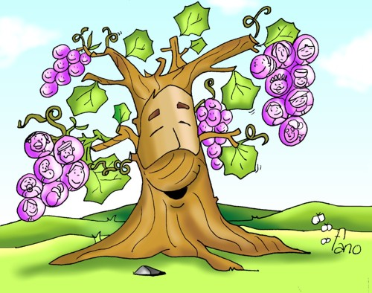



* **Isaías 5, 1-7: *A viña do Señor do universo é a casa de Israel.***

Vou cantar en nome do meu amigo un canto de amor ao seu viña. Vou cantar ao meu amigo o canto do meu amado polo seu viña. O meu amigo tiña unha viña nun fértil outeiro. Cavouna, quitou as pedras e plantou boas cepas; construíu no medio unha torre e caeu un lagar. **Esperaba que dese uvas, pero deu agraces**. Agora, habitantes de Xerusalén, homes de Xudá, por favor, sede xuíces entre min e a miña viña. Que máis podía facer eu pola miña viña que non fixese? Por que, cando eu esperaba que dese uvas, deu agraces? Pois fágovos saber o que farei coa miña viña: quitar o seu valado e que sirva de leña, derruír a súa tapia e que sexa tripada. Convertereina nun ermo: non a podarán nin a desherbarán, alí crecerán silvas e cardos, prohibirei ás nubes que chovan sobre ela.

**A viña do Señor do universo é a casa de Israel** e os homes de Xudá o seu plantío preferido. **Esperaba deles dereito, e aí tendes:** sangue derramado; esperaba xustiza, e aí tendes: queixumes. ***Palabra do Señor.***

* **SALMO 79: R/.   A viña do Señor é a casa de Israel.**
* **Filipenses 4, 6-9: *Poñédeo por obra, e o Deus da paz estará convosco.***

|  |
| --- |
| Irmáns: Nada vos preocupe; senón que, en toda ocasión, na oración e na súplica, con acción de grazas, as vosas peticións sexan presentadas a Deus. E a paz de Deus, que supera todo xuízo, custodiará os vosos corazóns e os vosos pensamentos en Cristo Xesús. Finalmente, irmáns, todo o que é verdadeiro, nobre, xusto, puro, amable, loable, todo o que é virtude ou mérito, téndeo en conta. O que aprendestes, recibistes, oístes, vistes no meu, poñédeo por obra. E o Deus da paz estará convosco. ***Palabra do Señor.*** |
|  |  |

* **Mateu 21,** 21-33-43: *Arrendará a viña a outros labradores.*

**Narrador:** Naquel tempo, díxolles Xesús aos sumos sacerdotes e aos anciáns do pobo:

**Xesús: -**«Escoitade outra parábola: “Había un propietario que plantou unha viña, rodeouna cunha cerca, cavou nela un lagar, construíu unha torre, arrendouna a uns labradores e marchouse lonxe. Chegado o tempo dos froitos, enviou os seus criados aos labradores para percibir os froitos que lle correspondían. Pero os labradores, agarrando aos criados, mallaron a un, mataron a outro e a outro apedrárono. Enviou de novo outros criados, máis que a primeira vez, e fixeron con eles o mesmo. Para rematar, mandoulles o seu fillo dicíndose:

**Propietario:** *-‘Terán respecto ao meu fillo’.*

**Xesús:** Mais os labradores, ao ver o fillo dixéronse:

**Labradores:** ‘Este é o herdeiro: vinde, matámolo e quedámonos coa súa herdanza’.

**Xesús:** E agarrándoo, sacárono fóra da viña e matárono. Cando volva o dono da viña, que fará con aqueles labradores?». Contestáronlle:

**Sacerdotes:** *«Fará morrer de mala morte a eses malvados e arrendará a viña a outros labradores que lle entreguen os froitos ao seu tempo».*

**Narrador**: E Xesús díxolles.

**Xesús:** «Non lestes nunca na Escritura: “A pedra que rexeitaron os arquitectos é agora a pedra angular. É o Señor quen o fixo, foi un milagre patente” Por iso dígovos que se vos quitará a vós o reino de Deus e darase a un pobo que produza os seus froitos». *Palabra do Señor.*  ***(Narrador-Xesús-Propietario-Labradores-Sacerdotes).***

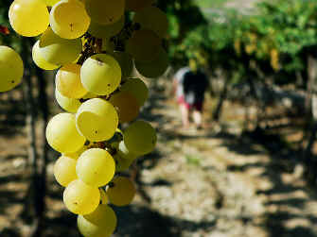



[](https://www.google.es/url?sa=i&rct=j&q=&esrc=s&source=images&cd=&cad=rja&uact=8&ved=0ahUKEwjr5rft79TWAhXI2RoKHcz5CowQjRwIBw&url=https://www.dreamstime.com/royalty-free-stock-images-energy-fruit-tree-heart-shape-your-design-image18892519&psig=AOvVaw1PmVsj-sr40hUpmtU7ZXce&ust=1507134507228032)

Xesús quérete e CÓIDATE.

Só espera que deas FROITO.

**1. VER: O meu amigo tiña unha viña.**

**- Imaxinámonos que temos un amigo que ten unha viña e dialogamos:** que é vendimar?, de onde nacen as uvas? de que cor son?, Son doces ou amargas?, para que se vendima?, que son os bacelos?, como se recolle a uva?, como se fai o viño? (Pódese preparar un power point con imaxes de google.

***Falamos da viña.***

**2**. **XULGAR: Xesús cóidate e espera froito.**

**-** No evanxeo deste domingo, Xesús cóntanos a parábola dos labradores irresponsables. O dono da viña, logo de preparala ben, encargou a uns empregados que a fixesen producir pero non o fixeron, só se querían quedar coa viña. Tamén Isaías fálanos dun amigo que plantou unha viña e deulle uvas amargas.

**+ QUE NOS QUERE DICIR XESÚS?**

1. **Deus ten unha viña e está encantado con ela:**

**\*** **Nós somos a viña do Señor:** creounos, deunos a vida física e encárganos coidala, desenvolvela, aproveitala.

\***Deus dános a vida divina,** a vida da graza, a fe, no bautismo. Dános de todo, quérenos, conséntenos e cóidanos.

**Dios espera que deamos bos froitos, espera o mellor:**

\***Hai que traballar en serio para facer producir a nosa vida:** o estudo, as calidades.

*Hai que traballar en serio para dar froitos de fe: en catequeses, participando na eucaristía, recibindo os sacramentos ben dispostos.

*Hai que estar moi unidos a Xesús para dar froito: na oración, nos sacramentos …

***Estará encantado Deus de ti? Que froitos dás?***

1. **ACTUAR: Dá froitos e sé agradecido con Deus.**

- Comentamos cando damos froitos non doces senón amargos.

- Xesús quérenos e é moi bo connosco, elixiunos como amigos, perdóanos, ensínanos a ser felices.

- Dialogamos se somos agradecidos con Deus polo don da vida física, e tamén pola vida da fe. Prometemos que lle quereremos sempre, que daremos bos froitos de fe e de amor.

-Pensamos como coidamos a vida e a desenvolvemos e se Deus estará contento en como a facemos producir.

***Que estás disposto/a a facer? E o teu grupo?***